图形系统使用说明书
作者姓名∗ 郭艺萌
(南京大学 计算机科学与技术系, 南京 210093)

综述
- 本系统拟完成一个图形系统，对多种常见图形进行基本操作，系统功能如下：
- 二维图形的输入：可输入或全部清除不同颜色的直线、矩形、圆、椭圆、多边形、曲线、铅笔工具
- 二维图形的编辑：对于直线、矩形、圆、椭圆、多边形、曲线，可以通过鼠标拖拽标出的控制顶点来进行编辑
- 二维图形的剪裁：可通过拖拽编辑矩形的剪裁窗口对当前直线进行剪裁
- 二维图形的变换：在直线、矩形、圆、椭圆、多边形、曲线内部可通过鼠标拖拽进行平移，通过按钮进行左右旋转和翻转，以及缩放
- 二维图形的存储：可将图形存储在选择的路径下
- 三维模型的显示：可选择加载OFF文件，显示对应的三维模型，并通过鼠标拖动转换视角

环境说明
- IDE：Qt Creator 4.8.0
- Qt版本：Qt 5.4.0 (mingw491_32)
- 开发语言：C/C++
- Debuggers：GNU gdb 7.8 for MinGW 4.9.1 32bit

编译运行说明
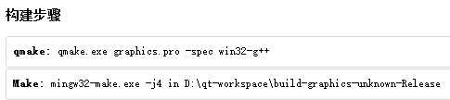
运行.exe文件。

操作说明
- 二维图形的输入：点击相关的图形选择需要绘制的图形类型，点击调色板选择图形的颜色。鼠标拖拽进行实时的绘制，释放鼠标完成绘制。其中多边形最终要与第一个顶点重合，曲线要和最后一个顶点重合，才能完成绘制。绘制完成后图形可编辑变换，用蓝色虚线框出范围。填充区域只需要点击一次。
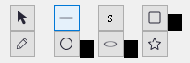
图形类型（右侧黑色方框代表实心图形）
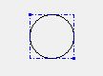
圆绘制结果
- 二维图形的编辑：点击着重绘制出来的控制点进行拖拽，可以实时编辑图形，释放鼠标完成编辑。
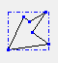
多边形编辑状态
- 二维图形的移动：点击在蓝色虚线框内，鼠标拖动可进行平移。
- 二维图形的旋转：点击或者在菜单中进行选择。
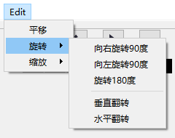
旋转菜单
- 二维图形的缩放：点击进行缩放。
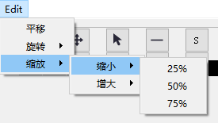
缩放菜单
- 直线的裁剪：点击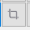拖拽出矩形的剪裁框。
- 二维图形的存储：点击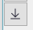选择保存的路径。
- 三维模型的显示：点击选择要打开的文件。

操作过程
- 主界面
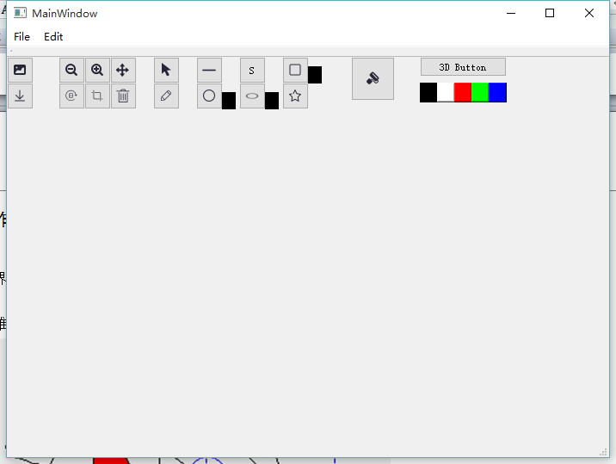
- 二维图形（直线、矩形、圆、椭圆、多边形、曲线、填充图形）的输入：
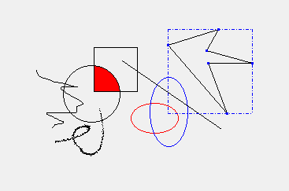
- 二维图形的编辑：
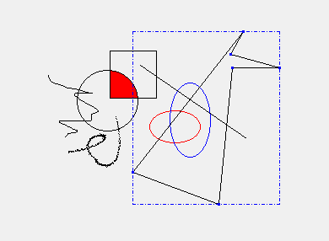
- 二维图形的平移、旋转和缩放：
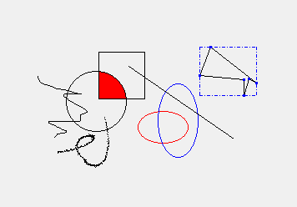

- 二维图形的保存结果：
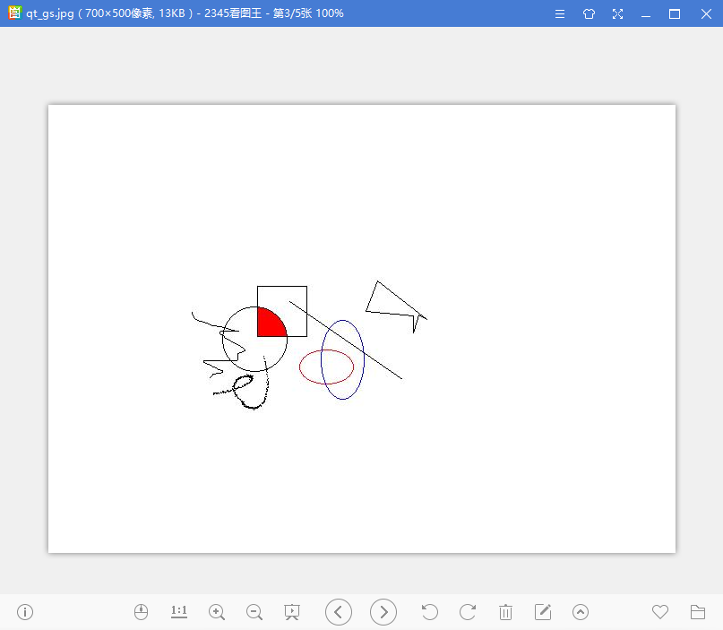
- 三维图形的显示：
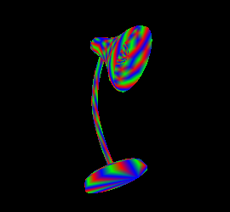
台灯
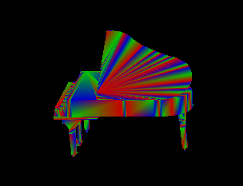
钢琴



